SALMÓN ATLÁNTICO
ENTERO CONGELADO
TAMAÑO: 3-4,4-5,5-6,6-7,8-9 (con cabeza)
FICHA TÉCNICA

REV. 1.0.
FECHA: 02-2017

1.- DENOMINACIÓN DEL PRODUCTO:

Denominación de venta del producto:

SALMÓN ENTERO O SALMÓN ATLÁNTICO CONGELADO (con cabeza)

2.- MATERIAS PRIMAS:

Denominación comercial y científica de las especies:

Salmón entero o salmón Atlántico (Salmo salar)

Forma de presentación:

Entero, con piel, con cabeza y sin vísceras.

Método de producción:

De cria

País de origen:

Chile

Tamaño:

3-4, 4-5, 5-6,6-7, 8-9 Kg

3.- DESCRIPCIÓN DEL PRODUCTO CONGELADO:

Salmón con cabeza y con piel congelado, desde 3 kg hasta a 9 kg

4.- CARACTERÍSTICAS ORGANOLÉPTICAS:

Superficie exterior: color brillante
Interior: color rosado
Piel: sin daños y lisa
Textura: carne firme
Sabor: Característico de la materia prima, sin sabores extraños
Olor: Característico de la materia prima, sin olores extraños

5.- CARACTERÍSTICAS MICROBIOLÓGICAS:

Mesófilos aerobios: <1.000.000 ufc/gr.
Enterobacterias: <1.000 ufc/gr.
Salmonella s.p. ausencia en 25 gramos

6.- CARACTERÍSTICAS FÍSICO-QUIMICAS:

Metales pesados:
Mercurio: menos de 0,50 mg/kg
Cadmio: menos de 0,050 mg/kg
Plomo: menos de 0,30 mg/kg

7.- ENVASADO, EMBALADO, PALETIZACIÓN:

7.1.-Envasado:

Envuelta cada pieza con bolsa transparente.
Plástico LDPE apto para uso alimentario.

Peso neto del salmón | 3-4 kg
Peso neto del salmón | 4-5 kg
Peso neto del salmón | 5-6 kg
Peso neto del salmón | 6-7 kg
Peso neto del salmón | 8-8 kg

7.2.-Embalado

En cajas de cartón con los datos del etiquetado impresos en la etiqueta pegada en la caja.

Peso neto de la caja | 24-26 kg aprox.
Piezas /caja | Varian dependiendo del tamaño del salmon
Tipo de palet | europeo

7.3. Paletización

-Base del palet: 3 aprox.
-Altura del palet: 7-8 alturas aprox.

8.- PRODUCTOR:

ELABORADO POR: ver etiqueta del embalaje
Nº DE REGISTRO PLANTA: ver etiqueta del embalaje, Ejemplo: 12030
EJEMPLO DE ETIQUETADO EN LAS CAJAS:
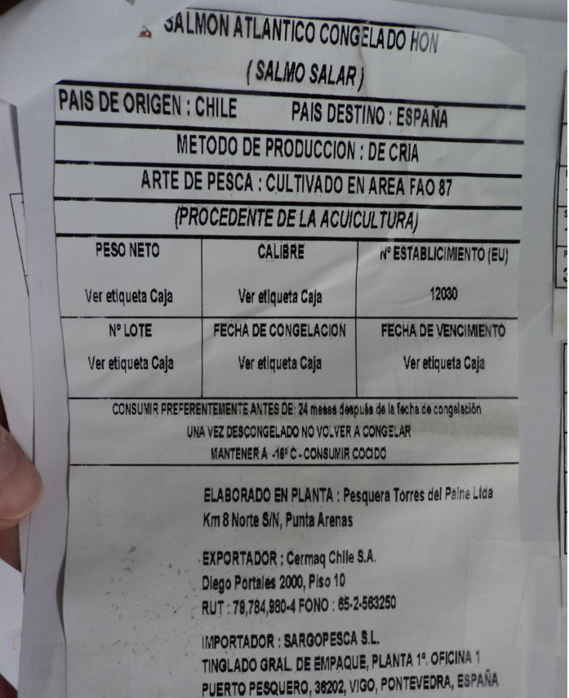

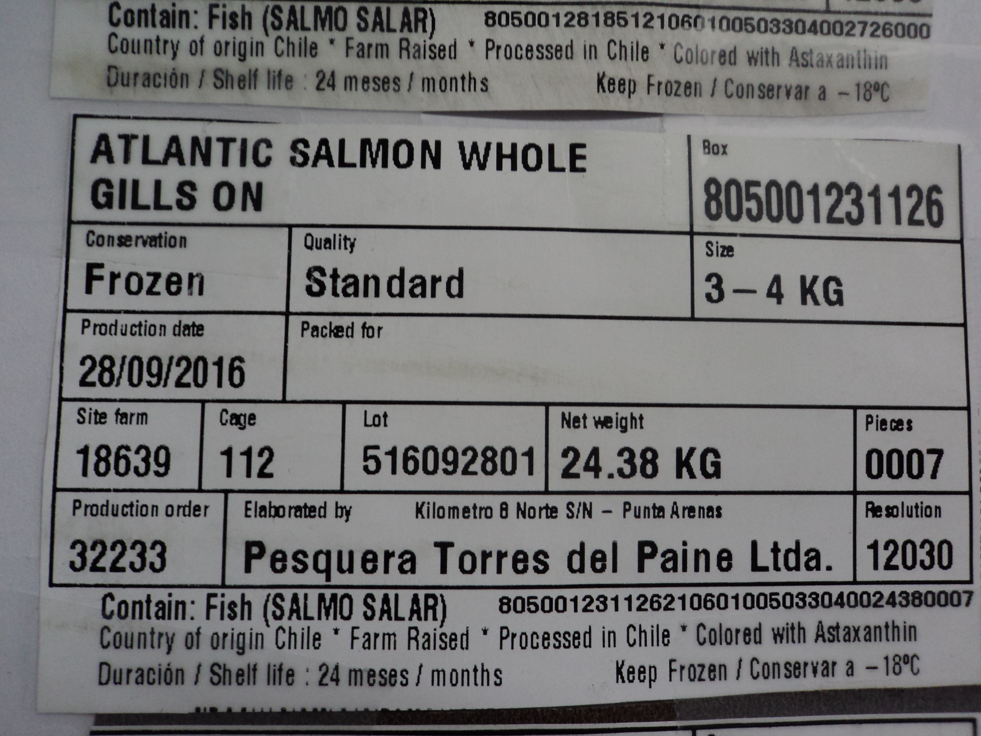

9.-LOTE:
Lote: (ver embalaje) ; Ejemplo: 020217-1

10. VIDA ÚTIL /FECHAS DE DURABILIDAD DEL PRODUCTO
(ver embalaje)
24 meses
Fecha de producción/congelación: ver embalaje
Consumir preferentemente antes de: ver embalaje

-Leyenda: “Consumir preferent antes de”
-Formato: dd (dia)-mm (mes)-aa(año)

11.-CONDICIONES DE CONSERVACIÓN:

Mantener a –18ºC. Una vez descongelado, no volver a congelar.

CONSERVACIÓN:
Frigorífico | 1 día
* | 1 semana
** | 1 mes
*** | 3 meses
**** | Hasta fecha de consumo preferente

12.- MODO DE EMPLEO:

-Descongelar en la parte baja del frigorífico y utilizar como un producto fresco

13.-CONDICIONES DE TRANSPORTE.

-Conservar a –18ºC.

14.-ADITIVOS

No contiene.

15.-O.M.G. (Organismos Modificados Genéticamente). Según directiva 1829/03/CE, 1830/03/CE)

Este producto no ha sido elaborado a partir de OMG

16.-ALÉRGENOS (según el RD. 1245/2008)
Presente
El cacahuete y sus derivados, por ej- fragmentos, proteína, en aceite, manteca, harina de cacahuete. | NO
Frutos de cáscara, es decir, almendras (Amygdalus communis L.), avellanas (Corylus avellana), nueces (de nogal), (Juglans regia), anacandos (Anacardium occidentale), pacanas, castañas de Pará (Bernholletia excelsa), pistachos (Pistacia vera), nueces de macadamia y nueces de australia (Macadamia ternifolia) y productos derivados. | NO
La semillas de sésamo o sus derivados a base de granos de sésamo, por ejemplo, pasta, aceite, etc. | NO
La leche y sus derivados, por ej. Lactosa, caseína, polvo, etc. | NO
Los huevos o sus derivados, por ej. la yema y/ o claras en polvo y las proteínas huevo, y productos a base de huevo. | NO
El pescado o sus derivados, por ej. proteina y productos a base de pescado. | SI
Los crustáceos, incluido cangrejo, gamba, bogavante, gamba y los moluscos, incluidos caracol, almejas, ostras, vieiras o sus derivados, por ej.- extraídos, etc. | NO
La soja o sus derivados, por ej.- aceite, lecitina, rofu y proteínas, y productos derivados. | NO
Cereales que contengan gluten, es decir, trigo, centeno, cebada, avena, espelta, kamut o sus variedades híbridas) y productos derivados. | NO
Anhídrido sulfuroso y sulfitos, en concentraciones superior a 10 mg/ kg o 10 mg/ litro expresado como SO2. | NO
Apio y productos derivados. | NO
Mostaza y productos derivados. | NO

